Απόκριες ονομάζονται οι τρεις εβδομάδες πριν από την Καθαρά Δευτέρα οπότε και αρχίζει η Μεγάλη Σαρακοστή. Ταυτίζονται με την περίοδο του Τριωδίου, μια κινητή περίοδο στην Ορθόδοξη Χριστιανική παράδοση από την Κυριακή του Τελώνου και του Φαρισαίου μέχρι την Κυριακή της Τυροφάγου ή Τυρινής.
Η πρώτη εβδομάδα των Αποκριών που τελειώνει την Κυριακή του Ασώτου, λέγεται και Προφωνή, επειδή παλιά προφωνούσαν, δηλαδή διαλαλούσαν ότι άρχιζαν οι Απόκριες. Η δεύτερη εβδομάδα λέγεται Κρεατινή ή της Κρεοφάγου, επειδή έτρωγαν κρέας και δεν νήστευαν ούτε την Τετάρτη ή την Παρασκευή. Η εβδομάδα αυτή γιορτάζεται με γλέντια και φαγοπότια χωρίς κανένα θρησκευτικό περιορισμό. Η Κυριακή της εβδομάδας αυτής, η Κυριακή της Απόκρεω -και συνεκδοχικά ολόκληρη η περίοδος από την είσοδο του Τριωδίου μέχρι την Καθαρά Δευτέρα- ονομάστηκε έτσι, επειδή συνηθίζεται να μην τρώνε κρέας οι Χριστιανοί, δηλαδή «να απέχουν από το κρέας». Η τρίτη εβδομάδα λέγεται Τυρινή ή της Τυροφάγου, επειδή έτρωγαν γαλακτοκομικά προϊόντα σαν ενδιάμεση κατάσταση μεταξύ κρεοφαγίας και νηστείας, για να προετοιμαστούν σιγά - σιγά για τη νηστεία της Σαρακοστής. Ανάλογη με την ελληνική λέξη Αποκριά είναι και η λατινική λέξη Καρναβάλι (Carneval, Carnevale, από τις λέξεις Carne=κρέας και Vale=περνάει).
Τις μέρες αυτές λαμβάνει χώρα το έθιμο του γλεντιού, της ψυχαγωγίας και του «μασκαρέματος», της μεταμφίεσης, που έχει τις ρίζες του στα Κρόνια «Λουπερκάλια» και «Σατουρνάλια» και στις αρχαιότερες «Διονυσιακές γιορτές» των Ελλήνων, όπου οι άνθρωποι μεταμφιέζονταν, χόρευαν, τραγουδούσαν πίνοντας κρασί και το κέφι κορυφωνόταν προς τιμή του Διόνυσου.

Παλιότερα το καρναβάλι γινόταν παντού στην Ελλάδα με μασκαράτες ομαδικές, χορούς, γλέντια, σάτιρα και διάφορα ιδιαίτερα έθιμα σε κάθε μέρος. Ήταν ευκαιρία για ξεφάντωμα, κρασί και χίλια δυο πειράγματα.

Καρναβάλι Ορχομενού
Πρόκειται για το παλαιότερο και πιο γνήσιο καρναβάλι στην Ελλάδα με παράδοση που χάνεται στα βάθη των αιώνων.
Μειονέκτημά του είναι πως δεν έχει μεγάλη οικονομική στήριξη από δημόσιους φορείς (όπως π.χ. έχει η Πάτρα), ωστόσο διατηρεί μια μοναδική αυθεντικότητα.

Πατρινό Καρναβάλι
Το μεγαλύτερο κέντρο τέτοιου ξεφαντώματος στην Ελλάδα αποτελεί η Πάτρα με το περιώνυμο Πατρινό καρναβάλι, που έχει τις ρίζες του στις αρχές του 19ου αιώνα. Το Πατρινό καρναβάλι αποτελεί την μεγαλύτερη αποκριάτικη εκδήλωση στην Ελλάδα.
Στην Πάτρα γίνεται το μεγαλύτερο καρναβάλι της Ελλάδας με διάρκεια δύο μηνών και την τελευταία Κυριακή της αποκριάς γίνεται παρέλαση αρμάτων με επικεφαλής το ομοίωμα του θεού της αποκριάς του «Καρνάβαλου» και ακολουθία διάφορων άλλων έξυπνων μασκαρεμάτων, με τη συμμετοχή 40.000 καρναβαλιστών, και πλήθους επισκεπτών.

Ξάνθη, Ρέθυμνο, Μοσχάτο, Νάουσα, Θήβα κ.ά.
Άλλα κέντρα τέτοιου ξεφαντώματος στην Ελλάδα με μεγάλη προσέλευση αποτελούν η Ξάνθη, με το ονομαστό Ξανθιώτικο Καρναβάλι που αποτελεί πόλο έλξης και έχει πολλά λαογραφικά στοιχεία, το Ρέθυμνο με το ομώνυμο καρναβάλι, το Μοσχάτο Αττικής, που φιλοξενεί κάθε χρόνο το μεγαλύτερο καρναβάλι του λεκανοπεδίου, η Πλάκα των Αθηνών, η Θήβα με τον περίφημο «βλάχικο γάμο» της, η Νάουσα, η Σύρος κ.ά.

Το Ρεθεμνιώτικο Καρναβάλι, η μεγαλύτερη, δημοφιλέστερη και πολυπληθέστερη εκδήλωση της Κρήτης, η οποία τα τελευταία χρόνια αναπτύσσει ιδιαίτερη δυναμική, περνώντας όχι μόνο τα σύνορα του νησιού, αλλά και της χώρας.
Στο Ρέθυμνο, ήδη από το 1914, καταγράφονται τα πρώτα στοιχεία χιουμοριστικών εκδηλώσεων.
Ένα έθιμο της παλιάς αυτής Ρεθεμνιώτικης Αποκριάς του περασμένου αιώνα, το «Κυνήγι του κρυμμένου Θησαυρού», γίνεται αφορμή, στις αρχές της δεκαετίας του 1990, να δημιουργηθούν οι «ομάδες» οι οποίες αργότερα, το 1993, προσκαλούνται από το Δήμο Ρεθύμνης, ως αρωγό και χρηματοδότη, να αναλάβουν και να στηρίξουν το Ρεθεμνιώτικο Καρναβάλι. Οι ομάδες που συμμετέχουν πλέον είναι πάνω από 40, με πληρώματα που ξεπερνούν συνολικά τους 10.000 εθελοντές.
Ένα ακόμη έθιμο του κρητικού καρναβαλιού είναι η κρητική καντάδα, όπου μαντολίνα, λύρες και λαούτα ξεχύνονται στους δρόμους του ιστορικού κέντρου, πλημμυρίζοντας την πόλη με παραδοσιακούς ήχους.
Στην Πλάκα, καθώς και σ' όλα γενικώς τα μέρη, γυρνούν στους δρόμους οι άνθρωποι μεταμφιεσμένοι, μικροί και μεγάλοι, μπαίνουν στα κέντρα, πίνουν, χορεύουν, πειράζονται και γλεντούν. Τα τελευταία χρόνια το Καρναβάλι του Μοσχάτου καταλαμβάνει τη πρώτη θέση μεταξύ των δήμων του λεκανοπεδίου Αττικής.
Στη Θήβα γίνεται και σήμερα ο «βλάχικος γάμος» που αρχίζει από την Τσικνοπέμπτη και αποτελείται από το προξενιό, το γάμο δυο νέων και τελειώνει με την πορεία των προικιών της νύφης και το γλέντι των συμπεθέρων.
Ένα από τα πιο φημισμένα παραδοσιακά καρναβάλια στον ελλαδικό χώρο είναι και οι "Μπούλες" στη Νάουσα Ημαθίας. Το έθιμο έχει τις ρίζες του στην αρχαιότητα και πιθανότατα έχει σχέση με τελετές φυλετικής μύησης όπως η τελετή ενηλικίωσης κατά την οποία ο νέος, ντυμένος με γυναικεία ρούχα και οδηγούμενος από ανύπανδρους άντρες της φυλής, θα μυηθεί με τη σειρά του στα μυστικά της, θα αποβάλει τη γυναικεία ενδυμασία και θα μεταμορφωθεί σε άνδρα. Σήμερα μπορούμε να παρατηρήσουμε ότι στη μακραίωνη ιστορία του το έθιμο μεταπλάθει και παράλληλα ενσωματώνει στα επί μέρους στοιχεία του, την τοπική παράδοση, τους μύθους, τους θρύλους, τα τραγούδια και τους ηρωικούς αγώνες της Νάουσας.
Στην Κοζάνη γίνεται το έθιμο του φανού, κατά το οποίο φωτιές και υπαίθρια γλέντια στήνονται σε διάφορες γειτονιές της πόλης.
Στον Σοχό της Θεσσαλονίκης εμφανίζονται οι «Κουδουνοφόροι», ένα δρώμενο που σχετίζεται με τη γονιμότητα της γης ή και για πολλούς με τον έρωτα. Η κορύφωση των εκδηλώσεων, γίνεται το τριήμερο πριν από την Καθαρή Δευτέρα, όπου οι συμμετέχοντες με τραγόμορφες στολές και κουδούνια σε όλο το σώμα τους, ξεχύνονται και χορεύουν σε δρόμους και πλατείες.
Στην Κάρπαθο την Καθαρή Δευτέρα στήνεται το «Λαϊκό Δικαστήριο των Ανήθικων Πράξεων».
Μόνον οι Καθολικοί και οι Ορθόδοξοι Χριστιανοί γνωρίζουν τις απόκριες, ενώ στην προτεσταντική βόρεια Ευρώπη δεν υπάρχουν. Στην Κολωνία και άλλες πόλεις του Ρήνου και στην Γερμανία, το Καρναβάλι είναι σημαντικό κομμάτι της τοπικής παράδοσης και της κριτικής εναντίον της πολιτικής. Σύλλογοι και οργανώσεις προετοιμάζονται όλο το χρόνο για αυτές τις ημέρες. Επίσης σημαντικό Καρναβάλι παρουσιάζουν η Βενετία και η Νίκαια στη Γαλλία. Το Καρναβάλι του Ρίο ντε Τζανέιρο θεωρείται το μεγαλύτερο του κόσμου και πολυπληθέστερο σε μια φαντασμαγορική κάθε φορά παρουσίαση όπου συνδυάζεται με παραδοσιακούς ξέφρενους χορούς όπως η Σάμπα.
(Βικιπαίδεια)

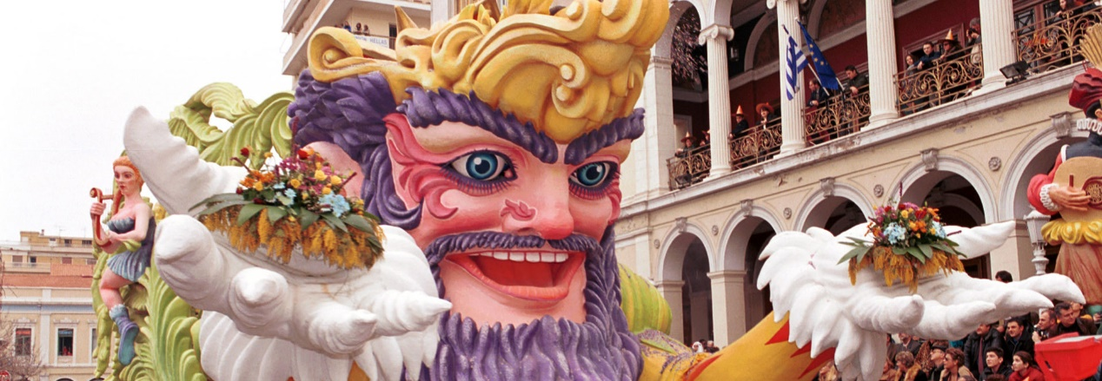
(ΠΑΤΡΙΝΟ ΚΑΡΝΑΒΑΛΙ)

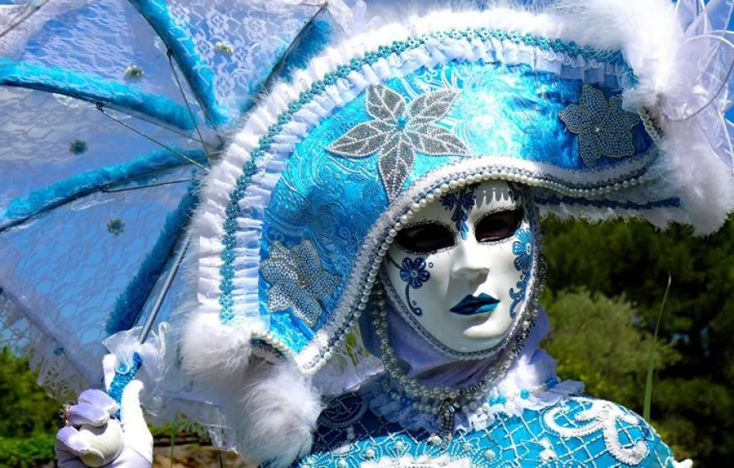
(ΚΑΡΝΑΒΑΛΙ ΒΕΝΕΤΙΑΣ)

